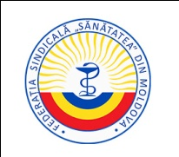 | COMITETUL SINDICAL AL  Afiliat la FEDERAȚIA SINDICALĂ „SĂNĂTATEA” DIN MOLDOVA

 | ^{Preşedinte:} | ^{str.}  ^{MD-}  ^{REPUBLICA MOLDOVA}  ^{tel.}  ^{Fax}  ^{E-MAIL office@sindsan.md}  ^{www.} |  | Dlui Aurel Popovici,  Președinte al Federației Sindicale „Sănătatea” din Moldova
nr. __ din_____ .20 _

D E M E R S

Comitetul sindical al _______________________________________________
se adresează cu rugămintea de a elibera un bilet de tratament pentru 12 zile (cu compensarea a 50%) colaboratorului ______________________________________ funcția __________________, anul nașterii ________, IDNP __________________, la sanatoriul _______________________, de pe data de ______________________.
În ultimii trei ani dl (dna) __________________ n-a beneficiat de bilet de tratament.
Codul fiscal al instituției _________________________________

Director ____________________

L. Ș.

Președinte ____________________

L. Ș.

